Skupina A

1. V štatistickom súbore členov klubu speleológov sa zisťovala ich telesná výška. Absolútne početnosti jednotlivých výšok jaskyniarov v cm sú graficky znázornené na obrázku. Na základe týchto údajov vypočítajte priemernú výšku jaskyniara v klube (zaokrúhlite na celé cm), zistite rozsah súboru.

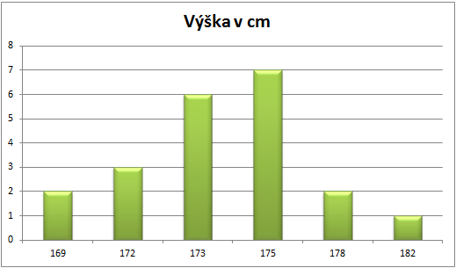

1. Graf znázorňuje, ako boli v istom podniku so 120 zamestnancami rozdelené odmeny. Koľko zamestnancov malo odmenu nižšiu, ako bola priemerná odmena v podniku?  
   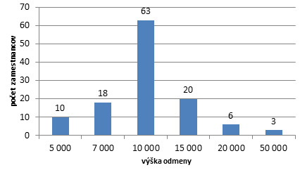
2. Je daný súbor dát: 0, 0, 1, 2, 3, 5, 8, 8, 8, 9. Zistite rozsah, medián, modus.
3. Diagram uvádza počty žiakov hodnotených známkami z koncoročného výstupného testu z matematiky. Koľko žiakov má známku horšiu ako bol aritmetický priemer známok z tohto testu?

Vytvorte tabuľku početnosti.

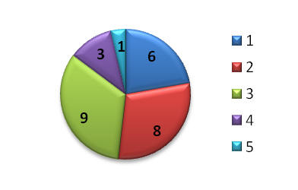

Skupina B

1. V štatistickom súbore žiakov štyroch tried základnej školy sa zisťoval počet bodov z štvrťročnej písomnej práce. Absolútne početnosti zisku jednotlivých počtov bodov v písomke sú graficky znázornené na obrázku. Na základe týchto údajov vypočítajte aritmetický priemer. Výsledok zaokrúhlite na jedno desatinné miesto. Zistite rozsah súboru.

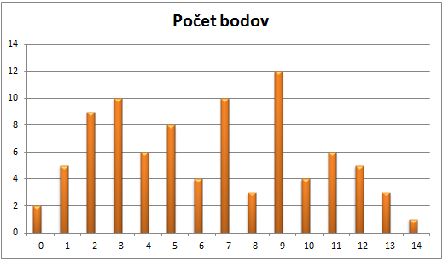

1. Graf znázorňuje, ako boli v istom podniku so 111 zamestnancami rozdelené odmeny. Koľko zamestnancov malo odmenu vyššiu, ako bola priemerná odmena v podniku?  
   
2. Je daný súbor dát: 0, 1, 1, 2, 2, 3, 4, 4, 4, 5, 7, 7. Zistite rozsah, medián, modus.
3. Diagram uvádza počty žiakov hodnotených známkami z koncoročného výstupného testu z matematiky. Koľko žiakov má známku horšiu ako bol aritmetický priemer známok z tohto testu?

Vytvorte tabuľku početnosti.

